Önéletrajz
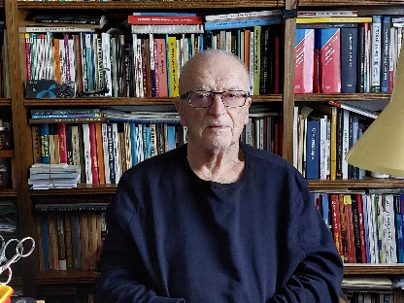

Dr. Gazdag Miklós

Lakcím: 1161 Budapest, Mária utca 17.
E-mail: gazdag.miklos@szelektor.hu
Telefon: 06/1/405-4925; 06-20-9389-667 (mobil)

Személyi adatok
Családi állapot: nős
Nemzetiség: magyar
Születési dátum: 1939. július 30.

Iskolák
1990: Eötvös Loránd Tudományegyetem Bölcsészettudományi Kar, PhD fokozat pszichológiából, munka-és szervezetpszichológus szakképesítés
1979: Eötvös Loránd Tudományegyetem Bölcsészettudományi Kar, bölcsészettudományi doktor,
1979: Tudományos Minősítő Bizottság: a pszichológiai tudományok kandidátusa, az MTA Köztestület tagja
1962: Eötvös Loránd Tudományegyetem Bölcsészettudományi Kar: pszichológusi, magyar-történelem szakos tanári oklevél

Szakmai tapasztalat

2023: Vezetési Tanácsadók Magyarországi Szövetsége tiszteletbeli tagja CMC
emeritus (Certified Management Consultant = Minősített
Vezetési Tanácsadó)
1998–tól: Szelektor – Dr. Gazdag Miklós Vezetési Tanácsadó Irodája Kft., ügyvezető igazgató
1992–1994: Budapesti Műszaki Egyetem Tanárképző és Pszichológiai Intézet, intézeti igazgatóhelyettes
1990–1993: Budapesti Műszaki Egyetem Tanárképző és Pszichológiai Intézet Ergonómiai és Pszichológia Tanszék, tanszékvezető
1981–től: Budapesti Műszaki Egyetem Tanárképző és Pszichológiai Intézet Ergonómiai és Pszichológiai Tanszék, egyetemi docens
1978–1981: Minisztertanács Titkársága, osztályvezető
1975–1978: Országos Vezetőképző Központ Pszichológiai Osztály, osztályvezető
1974: Munkaügyi Kutatóintézet, csoportvezető
1964–1974: Munkaügyi Minisztérium, munkatárs
1962–1964: Fémáru- és Szerszámgépgyár, munkapszichológus

Szakmai illetve tudományos tevékenység
Egyének pszichológiai vizsgálata: munka- és pályaalkalmasság vizsgálata, pályatervezés, egyéni erőforrás fejlesztése, vezető kiválasztás
Csoportokkal végzett pszichológiai munka: csoport tréning, szociális készségfejlesztés, kommunikáció fejlesztése, csapatépítés, együttműködés fejlesztése
Szervezetekkel végzett pszichológiai tevékenység: szervezetfejlesztés, szervezetfejlesztési tréning
Kutatási-fejlesztési témák: szervezeti és vezetéstudományi témakörök; vezetőképzés; munkatudományok pszichológiai kérdései; a személyzeti munka gyakorlatának pszichológiai szempontú megalapozás; ösztönzés és motiváció területeinek vizsgálata; szervezetvizsgálat és szervezetfejlesztés módszertani eljárásainak rendszerezése és gyarapítása

Publikációk: 150 publikációm jelent meg: könyvek, könyvrészletek és tudományos közlemények.

Budapest, 2024. április 24.

